**บทที่1**

**บทนำ**

* 1. **ที่มาและความสำคัญ**

เนื่องจากปัจจุบันได้มีการแพร่ระบาดจากเชื้อไวรัส COVID-19 ระบาดหนักขึ้นอีกทั้งยังมีเชื้อโรคอีกมากมายอยู่รอบๆตัวในปัจจุบัน เพราะฉะนั้นการแก้ปัญหาด้วยการเว้นระยะห่างจึงสามารถช่วยลดความเสี่ยงของการติดเชื้อไวรัส COVID-19 ได้

อย่างไรก็ตามเชื้อไวรัส COVID-19 เป็นเชื้อที่สามารถติดต่อผ่านสารคัดหลั่งของมนุษย์เช่น น้ำลาย น้ำมูก เป็นต้น การป้องกันขั้นเบื้องต้นคือการใช้เจลล้างมือและสวมหน้ากากอนามัย เพื่อลดความเสี่ยงในการติดเชื้อ แต่การสำรวจพบว่าผู้คนส่วนใหญ่จะไม่สวมใส่หน้ากากอนามัยภายในพื้นที่ปิด และเพื่อเป็นการแก้ปัญหาในส่วนนี้จึงควรมีการป้องการการแพร่ระบาดอย่างอื่นเช่น “การเว้นระยะห่าง”

ทางคณะผู้จัดทาจึงเล็งเห็นว่าถ้าหากมีตัวช่วยที่สามารถทาให้รู้ระยะห่างและความเสี่ยงได้จะสามารถช่วยลดการแพร่ระบาด หรือ ช่วยให้สามารถติดตามตัวบุคคลที่เสี่ยงในการติดเชื่อไวรัสCOVID-19 ได้ง่ายมากยิ่งขึ้น

* 1. **วัตถุประสงค์ของโครงงาน**

1. เพื่อช่วยลดการแพร่ระบาดของเชื้อไวรัส COVID-19 ด้วยการตรวจจับระยะห่าง

2. สามารถระบุใบหน้าบุคคลเพื่อใช้ติดตามในอนาคต

3. สามารถระบุพิกัดของแต่ละบุคคลเพื่อนา ไปวิเคราะห์ความเสี่ยงของพื้นที่

4. ช่วยลดความหนาแน่นแออดัในพื้นที่

5. ช่วยพัฒนาความสามารถของคณะผู้จัดทำ

6. เพื่อเป็นต้นแบบแนวทางการต่อยอดการช่วยเหลือผู้อื่น

* 1. **ขอบเขตของโครงงาน**

1. ระบบสามารถคำนวนจำนวนคนต่อพื้นที่ในชั้นเรียนเพื่อควบคุมความหนาแน่นได้

2. ระบบสามารถตรวจจับบุคคลในวิดีโอและสามารถแสดงสถานะของบุคคลแต่ละบุคคลได้

3. ระบบสามารถตรวจจับระยะห่างระหว่างบุคคลได้

4. ระบบสามารถระบุตรวจจำใบหน้าได้

5. ระบบสามารถระบุพิกัดจุดของแต่ละบุคคลได้

6. ระบบสามารถรู้พื้นที่เสี่ยงในพื้นที่นั้นๆได้

7. ระบบสามารถจับภาพเป็นภาพนิ่งได้

8. ระบบสามารถตรวจจับคนไม่สวมใส่หน้ากากอนามัยได้

9. ระบบสามารถเก็บข้อมูลรายวันเพื่อดูความเสี่ยง ในแต่ละวันและสามารถแสดงผลในรูปแบบของ dashboard

* 1. **ประโยชน์ที่คาดว่าจะได้รับ**

1. ป้องกันการแพร่กระจายเชื้อไวรัส COVID-19และป้องกันเชื้อโรคอื่นๆจากการตรวจจับการเว้นระยะห่างที่ปลอดภัยตามมาตรฐานสากล

2. สามารถช่วยแก้ปัญหาเบื้องตน้การเกิดความเสี่ยงติดเชื้อไวรัส

3. สามารถช่วยติดตามตัวบุคคลที่อาจมีความเสี่ยงเพื่อใช้ตามตัวได้อย่างแม่นยำมีประสิทธิภาพ

4. สามารถช่วยให้รู้ทันพื้นที่เสี่ยงเพื่อรวดเร็วในการเข้าไปจัดการหรือรวดเร็วต่อการหลีกเลี่ยง

5. พัฒนาความสามารถของคณะผู้จัดทำ

6. คาดว่าน่าจะเป็นต้นแบบการต่อยอดการช่วยผู้อื่นในสังคม

* 1. **ระยะเวลาในการทำโครงงาน :** เดือนมกราคม 2564 - เดือนตุลาคม 2564

**บทที่ 2**

**เอกสารที่เกี่ยวข้องกับโครงงาน**

**2.1 Detection**

2.1.1 นิยาม

Detection คือ เทคโนโลยีในทางคอมพิวเตอร์ หลักการที่เกี่ยวกับ Computer Vision และ Image Processing ที่ใช้ในงาน [AI](https://www.bualabs.com/archives/19/machine-learning-%e0%b8%84%e0%b8%b7%e0%b8%ad%e0%b8%ad%e0%b8%b0%e0%b9%84%e0%b8%a3-%e0%b8%84%e0%b8%a7%e0%b8%b2%e0%b8%a1%e0%b8%ab%e0%b8%a1%e0%b8%b2%e0%b8%a2%e0%b8%82%e0%b8%ad%e0%b8%87-machine-learning/) ตรวจจับสิ่งต่าง ๆ ไม่ว่าจะเป็น มนุษย์ รถยนต์ อาคาร ที่อยู่ในรูปภาพ หรือวิดีโอ

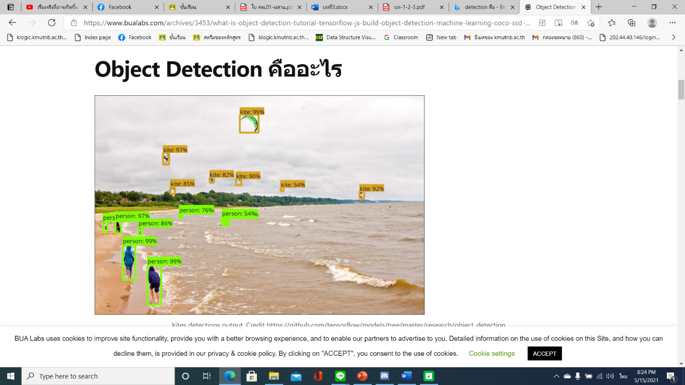

**รูปที่ 2.1 การตรวจจับสิ่งของต่าง ๆ**

**ที่มา** [**https://www.bualabs.com**](https://www.bualabs.com)

**2.2 Face recognition**

2.2.1 นิยาม

ระบบการจดจำใบหน้าของมนุษย์ และปรับภาพใบหน้าโดยอัตโนมัติ โดยการทำงานนั้น จะมีการแสดงกรอบบนใบหน้าที่ถูกตรวจจับ และโฟกัสสีและค่าการวัดแสงจะถูกปรับโดยอัตโนมัติ

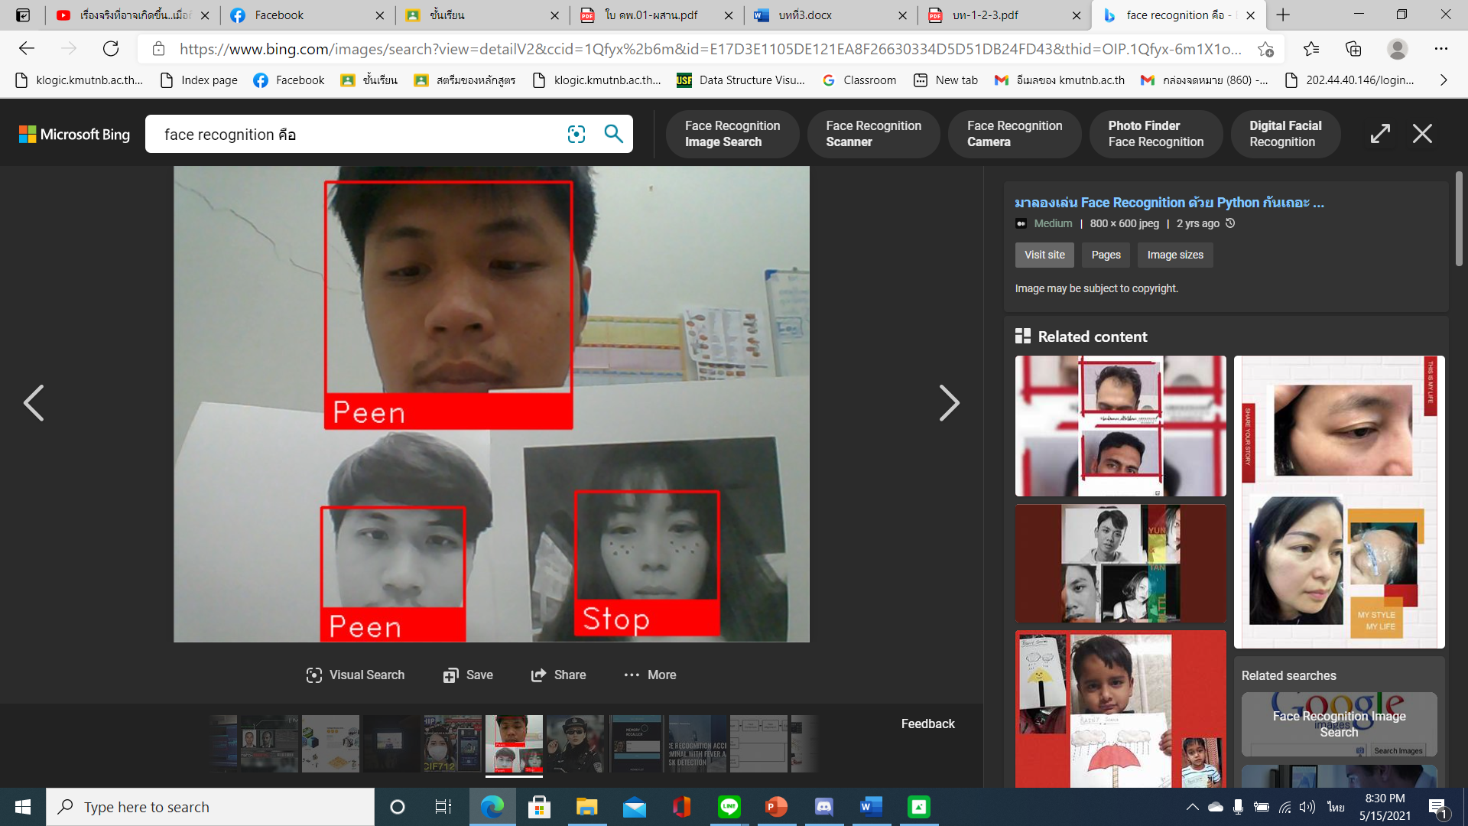

รูปที่ 2.2 การจดจำใบหน้า

ที่มา <https://www.mindphp.com>

**2.3 Spatial Analytics**

2.3.1 นิยาม

การวิเคราะห์เชิงพื้นที่ ([อังกฤษ](https://th.wikipedia.org/wiki/%E0%B8%A0%E0%B8%B2%E0%B8%A9%E0%B8%B2%E0%B8%AD%E0%B8%B1%E0%B8%87%E0%B8%81%E0%B8%A4%E0%B8%A9): spatial analysis) หรือ สถิติศาสตร์เชิงพื้นที่ ([อังกฤษ](https://th.wikipedia.org/wiki/%E0%B8%A0%E0%B8%B2%E0%B8%A9%E0%B8%B2%E0%B8%AD%E0%B8%B1%E0%B8%87%E0%B8%81%E0%B8%A4%E0%B8%A9): spatial statistics)รวมเทคนิคอย่างเป็นทางการซึ่งศึกษาสิ่งหนึ่งโดยใช้คุณสมบัติทางTopologyเรขาคณิตหรือภูมิศาสตร์ การวิเคราะห์เชิงพื้นที่มีเทคนิคหลายอย่าง ซึ่งบางอย่างยังอยู่ในขั้นพัฒนาระยะต้น โดยใช้แนวทางเข้าสู่การวิเคราะห์ต่างๆและใช้ในสาขาต่างๆเช่นดาราศาสตร์โดยมีการศึกษาการ  
จัดวางดาราจักรในจักรวาลในความหมายจำกัดการววิเคราะห์เชิงพื้นที่เป็นเทคนิคที่

ใช้กับโครงสร้างในขนาดมนุษย์ซึ่งพบมากที่สุดในการวิเคราะห์ข้อมูลทางภูมิศาสตร์

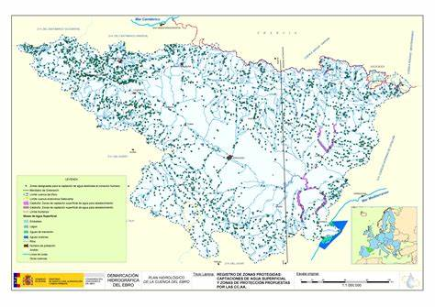

รูปที่ 2.3 การพล็อตจุดลงแผนที่

ที่มา [https://www.search.alot.com/Predictive/Modelling](https://www.bing.com/aclick?ld=e86SfDasYUB4F1PgIbq5dUozVUCUxZbtJNRUzLkoDjRuOVeoALruk-kbxHuZ-VQ6AYIZiCPbSWSHbiH-trScBIiHabAK6tUgmCZQPU5-80OB1Bldu1aLaSO_hSv5WosqlhfR7qofbFk17z_z2RPc2g24k3WKPe6gBjLO4XDzyiX8AXRcVn&u=&rlid=318a5940f9ce12a090b739df36c1abe1)

**2.4 Social distancing**

2.4.1 นิยาม

การเว้นระยะห่างการใช้ชีวิตในสังคมเพื่อหลีกเลี่ยงการสัมผัสร่างกายจากการทักทายหรือทำกิจกรรมร่วมกับคนหมู่มากรวมถึงการขอความร่วมมือให้ประชาชนอยู่บ้านลดการเดินทางเนื่องจาก

การแพร่ระบาดของไวรัสCOVID-19มาจากการมีปฏิสัมพันธ์กันหรือทำกิจกรรม

ร่วมกับคนที่ติดเชื้อแต่ยังไม่แสดงอาการ ซึ่งคนที่เป็นพาหะโรคสามารถแพร่เชื้อไปสู่คนอื่นๆ ได้

ที่มา https://th.jobsdb.com

**บทที่3**

**อุปกรณ์และกระบวนวิธีการทำ**

**3.1 อุปกรณ์**

3.1.1 อุปกรณ์ Hardware

3.1.1.1 คอมพิวเตอร์

3.1.1.2 Notebook

3.1.1.3 กล้องวงจรปิด

3.1.2 โปรแกรม Software

3.1.2.1 Python

3.1.2.2 My SQL

3.2.2.3 PHP, HTML

3.2.2.4 Visual Studio Code

**3.2 กระบวนวิธีการทำ**

**3.2.1 กระบวนการ Face Recognition**

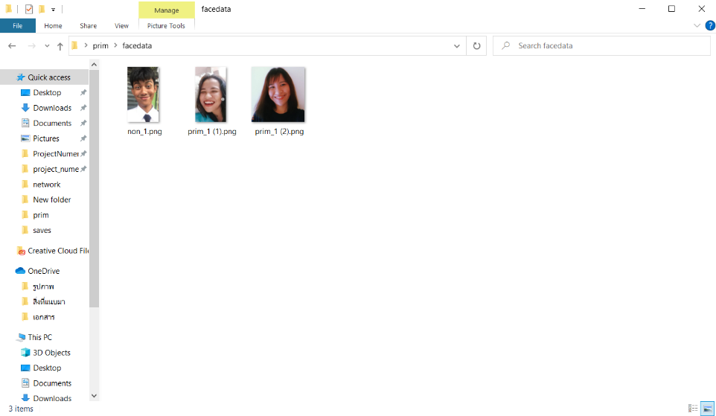1. นำรูปที่ได้จากการลงทะเบียน มาเก็บไว้ใน folder ชื่อของนรูปภาพจะตรงกับชื่อที่ลงทะเบียนไว้

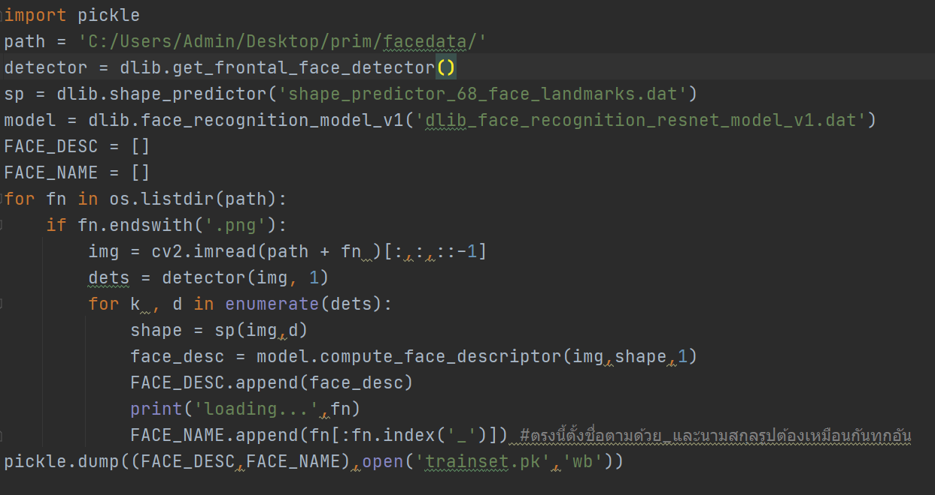 2. สร้าง Class เพื่อนำรูปจากFolder มาประมวลผลเพื่อนำไปเทียบกับใบหน้าในส่วนของ Class ที่ใช้จดจำใบหน้า

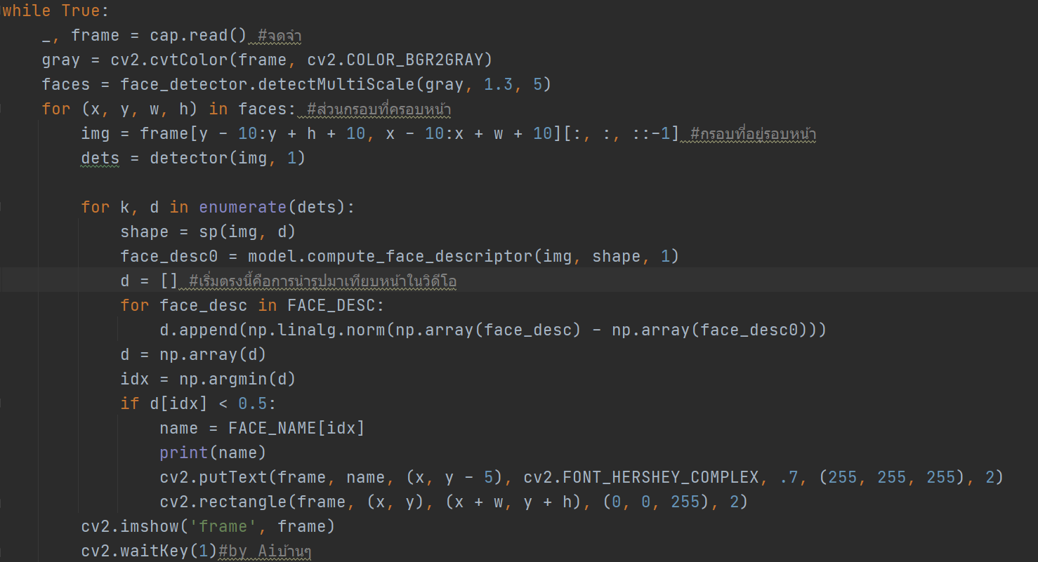3. สร้าง Class ที่ใช้ทำในส่วนของการจดจำใบหน้า ดีเทกกรอบส่วนของใบหน้าและดึงข้อมูลขอมูลจาก Class ที่ประมวลผลรูปภาพ

4. ทำการรันโปรแกรมจาก Class จดจำใบหน้า จะเห็นว่าตัวโปรแกรมจะตรวจจับใบหน้าและสามารถบอกชื่อได้ตรงกับข้อมูลที่เก็บไว้ดังกรอบสีเหลืองดังรูปข้างล่าง

